XY1013 Scheda creata il 7 febbraio 2026
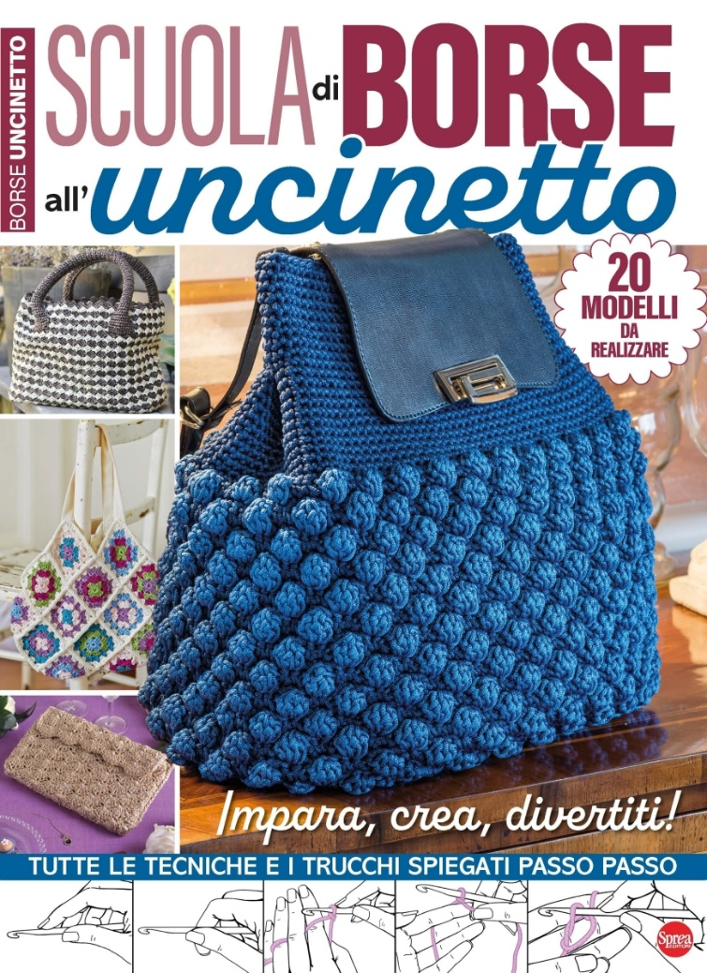
Descrizione bibliografica
*Motivi all'uncinetto. Borse. - N. 1 (dic. [2025]/gen. [2026])- . - Cernusco sul Naviglio : Sprea, 2025- . - volumi : ill. ; 29 cm. ((Bimestrale. - CFI1165535
Varianti del titolo: *Scuola di borse all'uncinetto *Borse uncinetto
Soggetto: Lavori all'uncinetto – Periodici; Borse <Abbigliamento> - Periodici

Informazioni storico-bibliografiche
Dalle borse più moderne agli zainetti morbidi, dalle pochette colorate agli accessori perfetti per ogni occasione! Un volume speciale con oltre 20 modelli di borse fatte all’uncinetto, tutti spiegati passo passo con foto, schemi e tecniche illustrate in modo semplice e immediato. https://sprea.it/rivista/57213-motivi-all-uncinetto-borse-n1-

